
2018-2019 EĞİTİM ÖĞRETİM YILI İSTİKAL ORTAOKULU
5. SINIFLAR MATEMATİK DERSİ 2.DÖNEM II.YAZILI SINAVI
AD - SOYADI: PUANI:
NO :

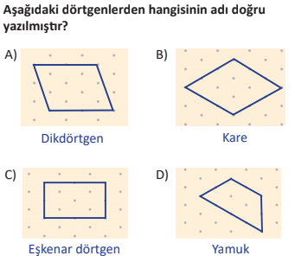

1)

2)
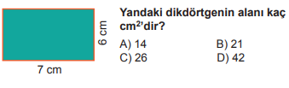
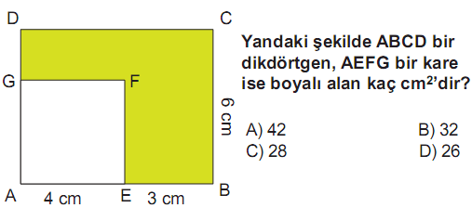
3)

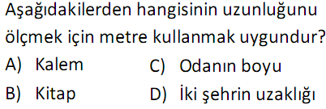
4)

5) Dörtgenlerin iç açıları toplamı kaç derecedir?
A)90 B)180 C)360 D)540

6) Bir günün 6 saatini okulda geçiren bir öğrenci, günün yüzde kaçını okulda geçirmektedir?

A) 15 B) 25 C) 30 B) 45

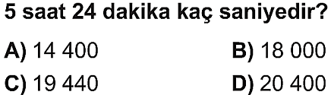
7)

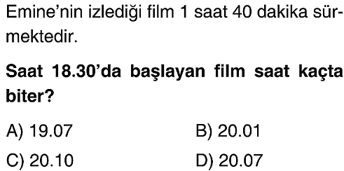
8)

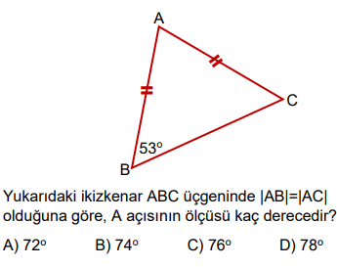

9)

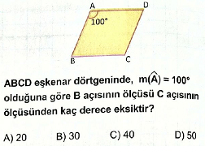
10)

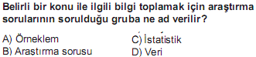
11)

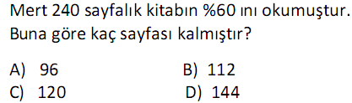
12)

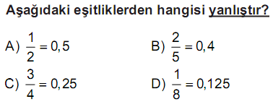
13)

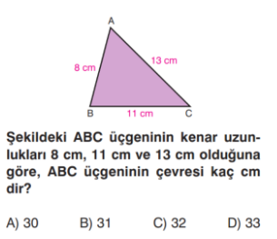

14)

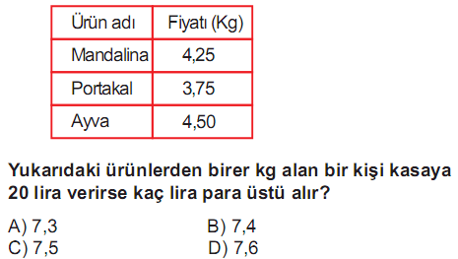
15)

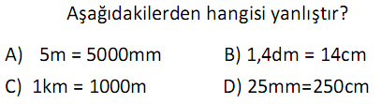
16)

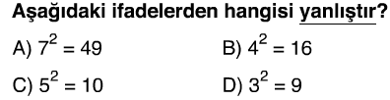
17)

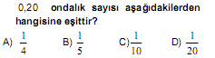
18)

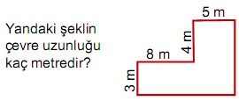

19)

20)

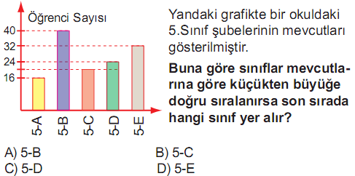

Not : Her soru 5 puan değerindedir. Yanlış cevaplar doğru cevapları etkilememektedir. Süreniz 40 dakikadır. Başarılar dilerim.

